

หน่วยการเรียนรู้ที่ ๑๗

คำที่มีความหมายตรงข้ามกัน

เวลา ๗ ชั่วโมง

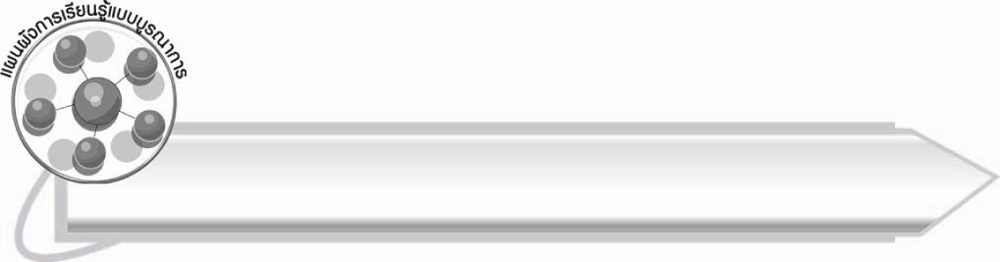
แผนผังการเรียนรู้แบบบูรณาการ

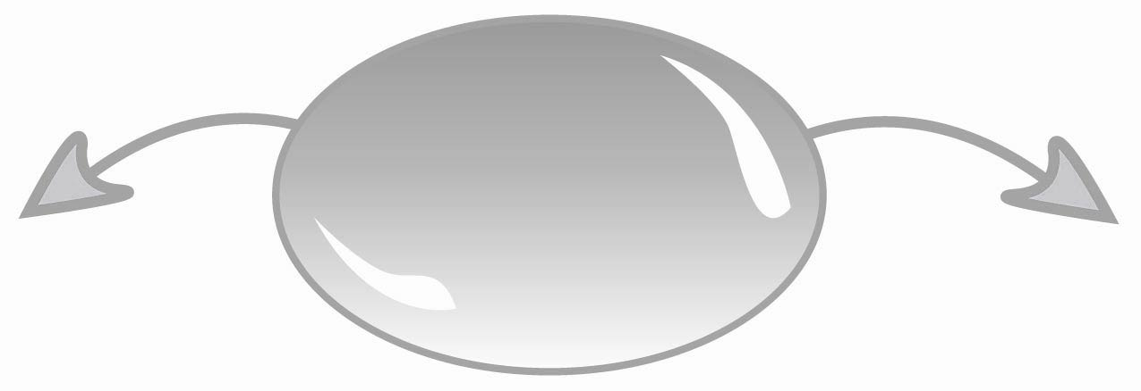
คำที่มีความหมาย
ตรงข้ามกัน


ศิลปะ

๐ วาดภาพระบายสี
๐ การร้องเพลง
๐ การเต้นประกอบเพลง

วิทยาศาสตร์

๐ สิ่งแวดล้อมรอบตัว

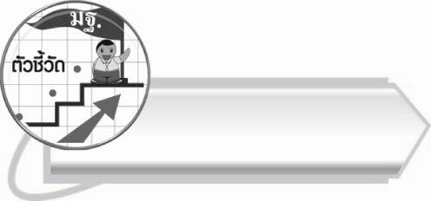

ตัวชี้วัด

๐ เขียนสะกดคำและบอกความหมายของคำ (ท ๔.๑ ป. ๒/๒)


หน่วยการเรียนรู้ที่ ๑๗
คำที่มีความหมายตรงข้ามกัน
เสียง

รู้จักคำที่มีความหมายตรงข้ามกัน

แผนการจัดการเรียนรู้ที่ ๑


ชั้นประถมศึกษาปีที่ ๒ เวลา ๑ ชั่วโมง

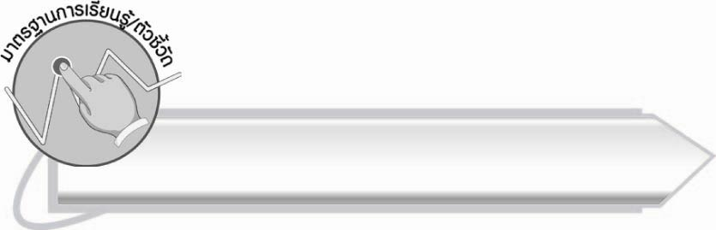
มาตรฐานการเรียนรู้/ตัวชี้วัด

มาตรฐานการเรียนรู้
มาตรฐาน ท ๔.๑ เข้าใจธรรมชาติของภาษาและหลักภาษาไทย การเปลี่ยนแปลงของภาษา
และพลังของภาษา ภูมิปัญญาทางภาษา และรักษาภาษาไทยไว้เป็นสมบัติของชาติ
ตัวชี้วัด
ท ๔.๑ ป. ๒/๒ เขียนสะกดคำและบอกความหมายของคำ

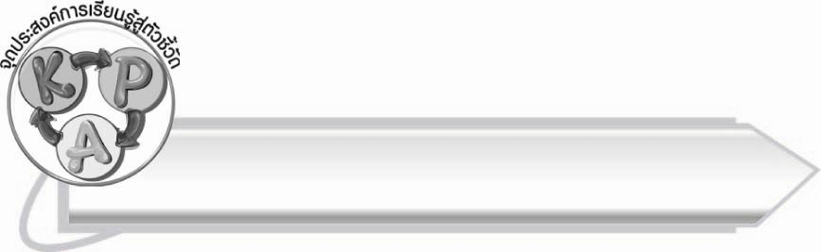
จุดประสงค์การเรียนรู้สู่ตัวชี้วัด

๑. อธิบายลักษณะของคำที่มีความหมายตรงข้ามกัน (K)
๒. บอกความหมายของคำที่มีความหมายตรงข้ามกันได้ (K)
๓. ยกตัวอย่างคำที่มีความหมายตรงข้ามกัน (P)
๔. กระตือรือร้นในการเรียนรู้ (A)
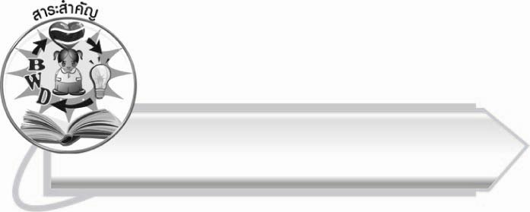
สาระสำคัญ

คำในภาษาไทยมีคำที่มีความหมายตรงข้ามกัน ต้องศึกษาความหมายของคำ เพื่อใช้ในการพูดและเขียนได้ถูกต้อง
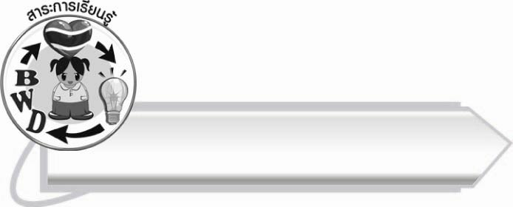
สาระการเรียนรู้

คำที่มีความหมายตรงข้ามกัน


สมรรถนะสำคัญของผู้เรียน

๑. ความสามารถในการสื่อสาร
- ทักษะการอ่าน
- ทักษะการเขียน
- ทักษะการฟัง การดู และการพูด
๒. ความสามารถในการคิด
- การสรุปความรู้
๓. ความสามารถในการแก้ปัญหา
๔. ความสามารถในการใช้ทักษะชีวิต


คุณลักษณะอันพึงประสงค์

ใฝ่เรียนรู้
ตัวชี้วัดที่ ๔.๑ ตั้งใจ เพียรพยายามในการเรียนและเข้าร่วมกิจกรรมการเรียนรู้
มุ่งมั่นในการทำงาน
ตัวชี้วัดที่ ๖.๑ ตั้งใจและรับผิดชอบในการปฏิบัติหน้าที่การงาน
ตัวชี้วัดที่ ๖.๒ ทำงานด้วยความเพียรพยายามและอดทนเพื่อให้งานสำเร็จ
ตามเป้าหมาย
รักความเป็นไทย
ตัวชี้วัดที่ ๗.๒ เห็นคุณค่าและใช้ภาษาไทยในการสื่อสารได้อย่างถูกต้อง
เหมาะสม


ชิ้นงานหรือภาระงาน (หลักฐาน ร่องรอยแสดงความรู้)
-

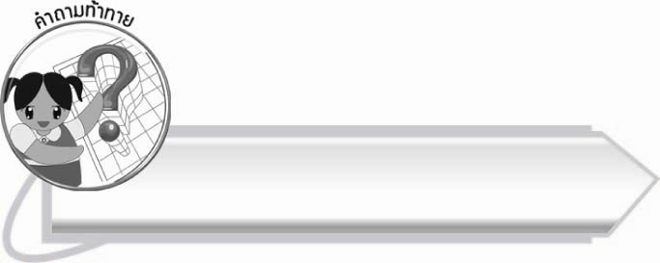
คำถามท้าทาย

นักเรียนคิดว่า คำที่มีความหมายตรงข้ามกันหมายถึงอะไร
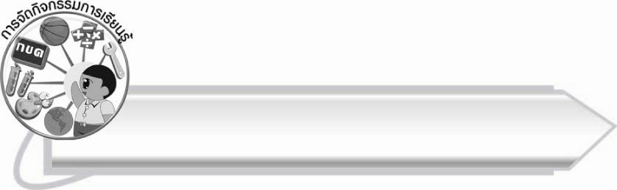
การจัดกิจกรรมการเรียนรู้

๑. ให้นักเรียนร่วมกันแสดงความคิดเห็น โดยครูใช้คำถามท้าทาย ดังนี้
๏ นักเรียนคิดว่า คำที่มีความหมายตรงข้ามกันหมายถึงอะไร
๒. ให้นักเรียนสังเกตภาพ และบอกคำที่มีความหมายตรงข้ามกันจากภาพ
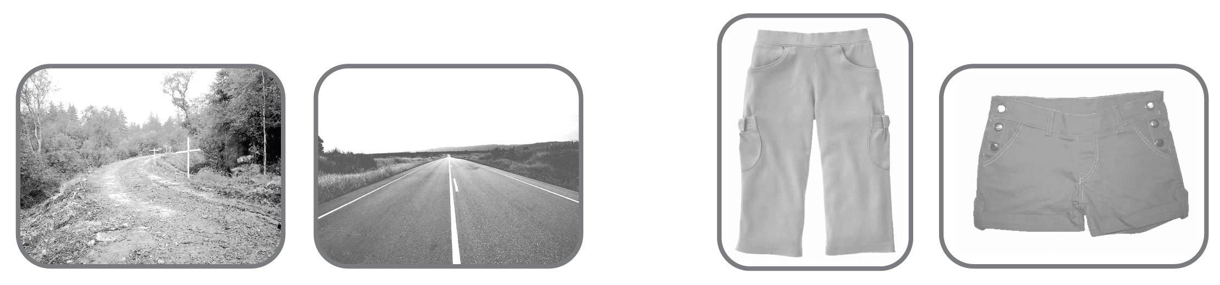

ขรุขระ
เรียบ
ยาว
สั้น
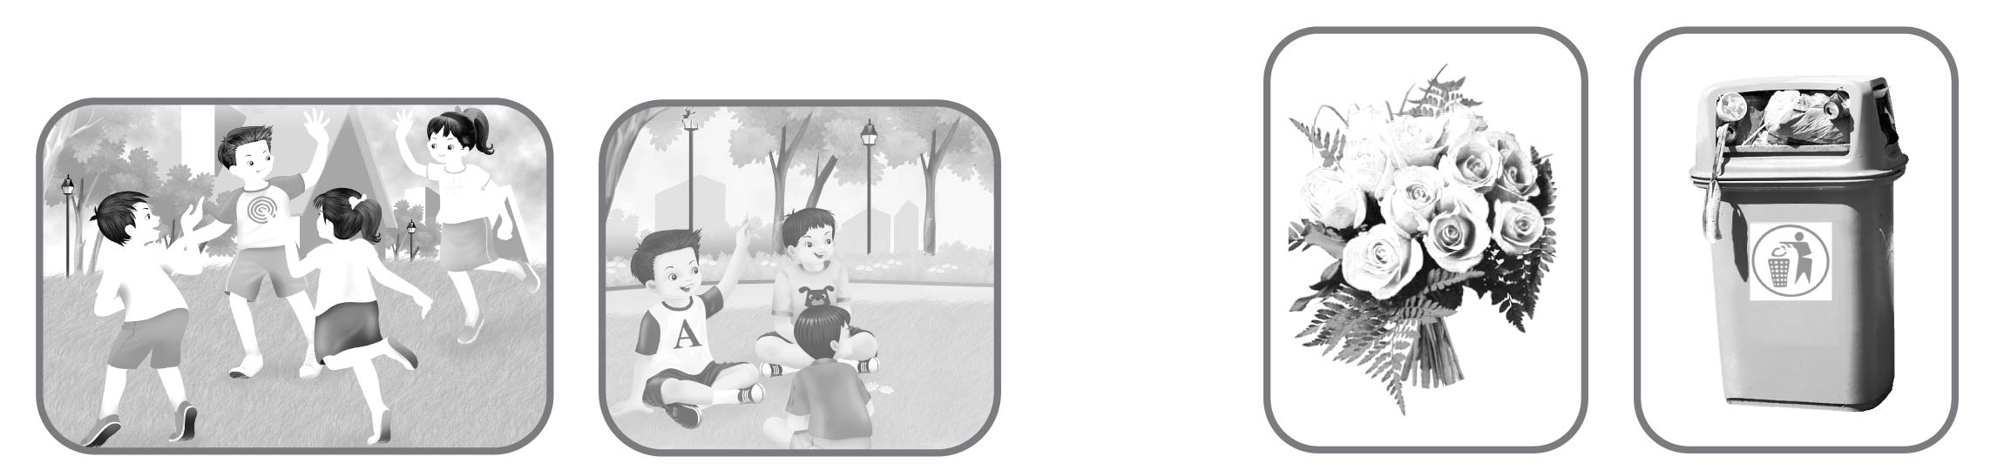

แยก
รวม
หอม
เหม็น

๓. ให้นักเรียนศึกษาความรู้เรื่อง คำที่มีความหมายตรงข้ามกัน
๔. ให้นักเรียนอ่านและสังเกตคำจากบัตรคำบนกระดาน และสนทนาเกี่ยวกับความหมายของคำ
หอม
ขาว
กว้าง


เย็น
เข้า
ดุร้าย

๕. ให้นักเรียนแบ่งกลุ่ม กลุ่มละ ๓ - ๕ คน ร่วมกันคิดคำที่มีความหมายตรงข้ามกันกับบัตรคำ
๖. ให้นักเรียนอ่านคำและศึกษาความหมายของคำจากแผนภูมิคำตรงข้ามกัน ดังนี้


กว้าง ตรงข้ามกับ แคบ
กำไร ตรงข้ามกับ ขาดทุน
เกิด ตรงข้ามกับ ตาย
เข้า ตรงข้ามกับ ออก
ใหญ่ ตรงข้ามกับ เล็ก
ดุร้าย ตรงข้ามกับ ใจดี
ขรุขระ ตรงข้ามกับ เรียบ
ขาว ตรงข้ามกับ ดำ
นิ่ม ตรงข้ามกับ แข็ง
เหนียว ตรงข้ามกับ ร่วน
เงียบ ตรงข้ามกับ ดัง
หยาบ ตรงข้ามกับ ละเอียด
ขาย ตรงข้ามกับ ซื้อ

๗. ให้นักเรียนช่วยกันยกตัวอย่างคำที่มีความหมายตรงข้ามกันที่นักเรียนรู้จัก ครูช่วยเพิ่มเติมและกระตุ้นความคิดของนักเรียน
๘. ให้นักเรียนและครูร่วมกันสรุปความรู้ ดังนี้
๏ คำในภาษาไทยมีคำที่มีความหมายตรงข้ามกัน ต้องศึกษาความหมายของคำ เพื่อใช้ในการพูดและเขียนได้ถูกต้อง

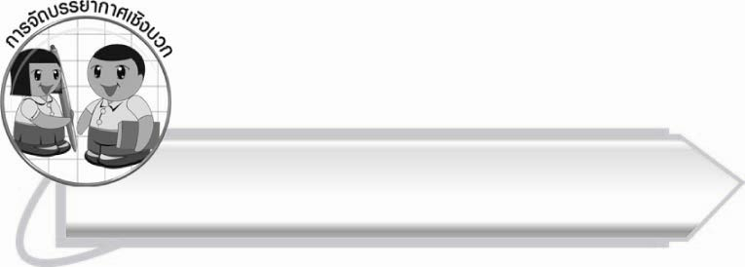
การจัดบรรยากาศเชิงบวก

ให้นักเรียนร่วมกันระดมความคิด แลกเปลี่ยนประสบการณ์ เรียนรู้คำจากชีวิตประจำวัน

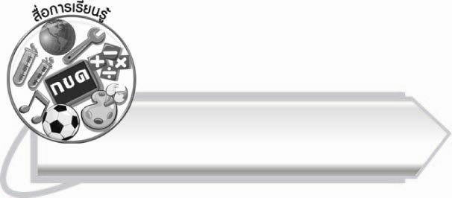
สื่อการเรียนรู้

๑. ภาพ
๒. บัตรคำ
๓. แผนภูมิคำตรงข้ามกัน

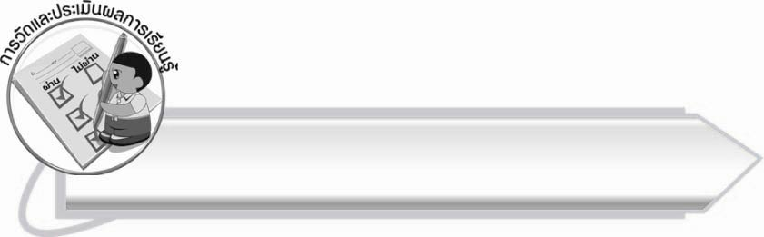
การวัดและประเมินผลการเรียนรู้

๑. วิธีการวัดและประเมินผล
๑.๑ สังเกตพฤติกรรมของนักเรียนในการเข้าร่วมกิจกรรม
๑.๒ สังเกตพฤติกรรมของนักเรียนในการเข้าร่วมกิจกรรมกลุ่ม
๒. เครื่องมือ
๒.๑ แบบสังเกตพฤติกรรมการเข้าร่วมกิจกรรม
๒.๒ แบบสังเกตพฤติกรรมการเข้าร่วมกิจกรรมกลุ่ม
๓. เกณฑ์การประเมิน
๓.๑ การประเมินพฤติกรรมการเข้าร่วมกิจกรรม
ผ่านตั้งแต่ ๒ รายการ ถือว่า ผ่าน
ผ่าน ๑ รายการ ถือว่า ไม่ผ่าน

๓.๒ การประเมินพฤติกรรมการเข้าร่วมกิจกรรมกลุ่ม
คะแนน ๙-๑๐ ระดับ ดีมาก
คะแนน ๗-๘ ระดับ ดี
คะแนน ๕-๖ ระดับ พอใช้
คะแนน ๐-๔ ระดับ ควรปรับปรุง

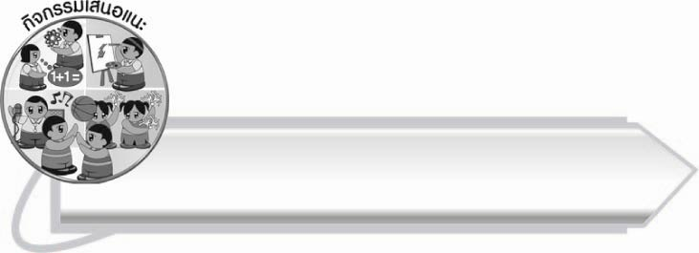

กิจกรรมเสนอแนะ

ให้นักเรียนเขียนคำที่มีความหมายตรงข้ามกัน ๕ คู่ และวาดภาพประกอบ ระบายสีให้สวยงาม

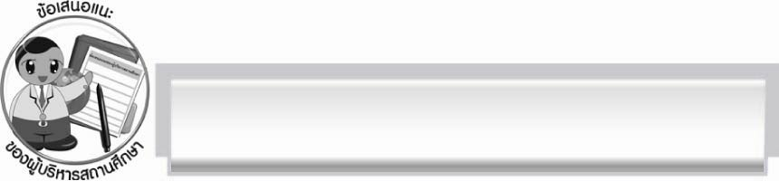
ข้อเสนอแนะของผู้บริหารสถานศึกษา
______________________________________________________________________________
______________________________________________________________________________
______________________________________________________________________________
______________________________________________________________________________
______________________________________________________________________________
______________________________________________________________________________
______________________________________________________________________________
______________________________________________________________________________
______________________________________________________________________________
______________________________________________________________________________
______________________________________________________________________________
______________________________________________________________________________
______________________________________________________________________________
______________________________________________________________________________
______________________________________________________________________________
______________________________________________________________________________
______________________________________________________________________________
______________________________________________________________________________
______________________________________________________________________________
______________________________________________________________________________
______________________________________________________________________________
______________________________________________________________________________
______________________________________________________________________________
______________________________________________________________________________

ลงชื่อ_________________________ (ผู้บริหารสถานศึกษา)
(_________________________)
________/________/_______


บันทึกหลังการสอน

ผลการจัดการเรียนการสอน

______________________________________________________________________________
______________________________________________________________________________
______________________________________________________________________________
______________________________________________________________________________
______________________________________________________________________________
______________________________________________________________________________

ปัญหา/อุปสรรค

______________________________________________________________________________
______________________________________________________________________________
______________________________________________________________________________
______________________________________________________________________________
______________________________________________________________________________
______________________________________________________________________________

แนวทางแก้ไข

______________________________________________________________________________
______________________________________________________________________________
______________________________________________________________________________
______________________________________________________________________________
______________________________________________________________________________
______________________________________________________________________________

ลงชื่อ__________________________ (ผู้บันทึก)
(_________________________)
________/________/_______

